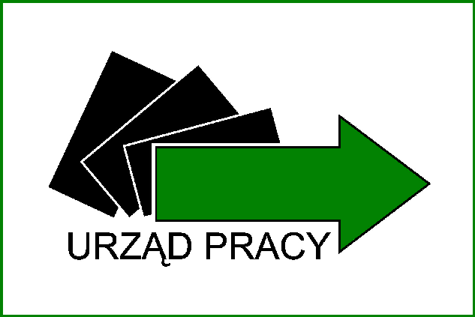
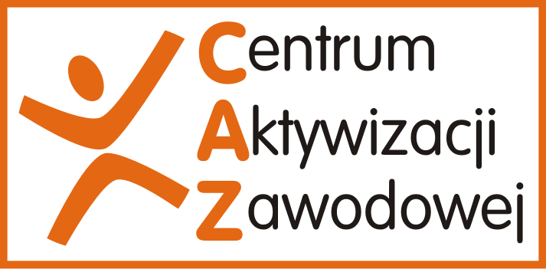

POWIATOWY URZĄD PRACY
W RADOMIU

BANK PROGRAMÓW
GRUPOWYCH PORAD
I INFORMACJI GRUPOWEJ

2017

Bank Programów Porad Grupowych i Informacji Grupowych
w Powiatowym Urzędzie Pracy w Radomiu

Poradnictwo Grupowe

- „Aktywni na rynku pracy”
- „Atrakcyjna na rynku pracy”
- „Twoja droga do kariery”

Informacja Grupowa

- „Usługi i instrumenty rynku pracy” (nowelizacja ustawy)

PORADY GRUPOWE

„AKTYWNI NA RYNKU PRACY”

Cel porady grupowej

Uczestnicy warsztatów zdobędą umiejętności niezbędne do efektywnego poszukiwania i pozyskiwania zatrudnienia. Odkryją swoje preferencje zawodowej i skonfrontują je z tendencjami na rynku pracy. Poznają nowoczesne i skuteczne metody poszukiwania pracy. Dzięki praktycznym ćwiczeniom poznają jak efektywnie przygotować się do spotkania z pracodawcą, dowiedzą się m.in.: jakie są etapy rozmowy kwalifikacyjnej, jakie padają najczęściej pytania. Poznają także zasady autoprezentacji .
Czas trwania porady grupowej i sposób organizacji
Warsztaty jednodniowe, 4 godziny zegarowe ( od 10.oo do 14.oo), odbywające się w Powiatowym Urzędzie Pracy
w Radomiu w Centrum Aktywizacji Zawodowej ul. Ks. Łukasika 3 (I piętro), pok. 220, 221
Wymagania wstępne dla uczestników porady grupowej
Osoby bezrobotne zarejestrowane w Powiatowym Urzędzie Pracy w Radomiu zainteresowane tematem porady grupowej .
Główne zagadnienia:
- Gdy szukasz pracy – kilka praktycznych wskazówek, strategie wytrwania w poszukiwana pracy
- Czy znasz dobrze samego siebie – osiem kluczowych wartości
- Metody poszukiwania pracy – budowanie sieci kontaktów bezpośrednich, poszukiwanie ogłoszeń, zawodowi pośrednicy pracy, targi i giełdy pracy, samodzielne zwracanie się do pracodawcy, własne ogłoszenia.
- Zachowanie interpersonalne w poszukiwaniu pracy
- Dokumenty aplikacyjne – jak skonstruować nowoczesne CV i list motywacyjny?
- Rozmowa kwalifikacyjna – jak się do niej przygotować, jak odpowiadać na pytania pracodawców.
- Sztuka skutecznej autoprezentacji, czyli mowa ciała w praktyce.
„ATRAKCYJNA NA RYNKU PRACY”

Cel porady grupowej
Przygotowanie kobiet do wejścia lub powrotu na rynek pracy - wzbogacenie ich atrakcyjności poprzez wykreowanie własnego wizerunku, naukę zasad efektywnej autoprezentacji i asertywności, organizacji własnego czasu oraz redukcji poziomu stresu.

Czas trwania porady grupowej i sposób organizacji
Warsztaty jednodniowe, 4 godziny zegarowe ( od 10.oo do 14.oo), odbywające się w Powiatowym Urzędzie Pracy w Radomiu w Centrum Aktywizacji Zawodowej ul. Ks. Łukasika 3 (I piętro), pok. 220, 221
Wymagania wstępne dla uczestników porady grupowej
Kobiety zarejestrowane w Powiatowym Urzędzie Pracy w Radomiu i Filie, zainteresowane tematem porady grupowej.

Główne zagadnienia:
- Sytuacja kobiet na rynku pracy - oczekiwania pracodawców
- Kreowanie własnego wizerunku – sztuka efektywnej autoprezentacji
- Wzmocnienie poczucia własnej wartości - Asertywność
- Jak wygrać walkę ze stresem i brakiem organizacji własnego czasu
„TWOJA DROGA DO KARIERY ”
Cel porady grupowej
Przygotowanie absolwentów i młodych osób - do 25 roku życia - do wejścia na rynek pracy - wzbogacenie ich atrakcyjności poprzez wykreowanie własnego wizerunku, naukę zasad efektywnej autoprezentacji, organizacji własnego czasu. Uczestnicy dowiedzą się jakie są formy zatrudnienia, metody poszukiwania pracy oraz jakie bariery na tej drodze mogą napotkać.

Czas trwania porady grupowej i sposób organizacji
Warsztaty jednodniowe, 4 godziny zegarowe ( od 10.oo do 14.oo), odbywające się w Powiatowym Urzędzie Pracy w Radomiu w Centrum Aktywizacji Zawodowej ul. Ks. Łukasika 3 (I piętro), pok. 220, 221 . Grupy liczą nie więcej niż 16 osób.

Wymagania wstępne dla uczestników porady grupowej
Osoby zarejestrowane w Powiatowym Urzędzie Pracy w Radomiu i Filie, do 25 roku życia, zainteresowane tematem porady grupowej.

Główne zagadnienia:
Formy zatrudnienia
Autoprezentacja
Metody i bariery w drodze poszukiwania pracy

INFORMACJA GRUPOWA

„USŁUGI I INSRUMENTY RYNKU PRACY” (nowelizacja ustawy)

Cel informacji grupowej

Zdobycie wiedzy dotyczącej możliwości skorzystania z wybranych usług i instrumentów rynku pracy.

Wzrost świadomości osób na temat ogólnej misji realizowanej przez Powiatowy Urząd Pracy.
Czas trwania informacji grupowej i sposób organizacji

Zajęcia jednodniowe, ok. 2 godzin zegarowych (od 10.00 - 12.00) odbywające się w Powiatowym Urzędzie Pracy
w Radomiu w Centrum Aktywizacji Zawodowej ul. Ks. Łukasika 3 (I piętro pok. 220, 221).
Wymagania wstępne dla uczestników grupowej informacji zawodowej

Osoby (16 osób), które po raz pierwszy rejestrują się w Powiatowym Urzędzie Pracy.

Plan nauczania i treść grupowej informacji zawodowej

- Usługi rynku pracy.
- Instrumenty rynku pracy wspierające podstawowe usługi rynku pracy.
- Dodatkowe działania aktywizujące oferowane przez PUP.

SZKOLENIE Z ZAKRESU UMIEJĘTNOŚCI AKTYWNEGO POSZUKIWANIA PRACY:
Jeżeli szukasz pracy, a nie wiesz od czego zacząć i jaki zrobić pierwszy krok zapraszamy do CAZ. Na warsztatach w CAZ nauczymy Cię:

- Jak efektywnie poszukiwać pracy,
- Jak prawidłowo przygotować dokumenty aplikacyjne,
- Jak zaprezentować się na rozmowie kwalifikacyjnej,
- Jak poprawnie wykorzystać Internet w poszukiwaniu pracy,
- Jak radzić sobie ze stresem,
- Jak być asertywnym podczas szukania pracy.

Ponadto pomożemy Ci:

- Poznać swoje mocne i słabe strony,
- Określić predyspozycje zawodowe,
- Odkryć własne umiejętności i możliwości,
- Wzmocnić swoja motywację i wiarę w siebie.

Czas trwania szkolenia i sposób organizacji:

Uczestnicy przez dwa tygodnie (40 godz.) uczą się (codziennie od 9⁰⁰, od 3 do 5 godz. w zależności od sesji tematycznej), a następnie przez tydzień (40 godz.) praktycznie stosują nabyte umiejętności poszukiwania i uzyskania pracy.
Szkolenie odbywa się w PUP w Radomiu w Centrum Aktywizacji Zawodowej
ul. Ks. Łukasika 3 (I piętro), pok. 220 i 221.

Szczegółowy PLAN szkolenia z zakresu umiejętności poszukiwania pracy:

sesja 1. Pierwszy dzień szkolenia
sesja 2. Metody nauki stosowane podczas szkolenia
sesja 3. Reakcje w trudnych sytuacjach
sesja 4. Kompetencje i predyspozycje zawodowe
sesja 5. Bariery na drodze do zatrudnienia
sesja 6. Zarządzanie sobą podczas poszukiwania zatrudnienia
sesja 7. Analiza rynku pracy
sesja 8. Formy zatrudnienia
sesja 9. Wizytówka zawodowa dokumenty aplikacyjne
sesja 10. Sztuka mówienia i prezentacji
sesja 11. Zachowania asertywne w poszukiwaniu pracy
sesja 12. Oferty na rynku pracy
sesja 13. Przygotowanie do rozmowy z pracodawcą
sesja 14. Rozmowa kwalifikacyjna
sesja 15. Edukacja na rynku pracy
sesja 16. Plan poszukiwania pracy
sesja 17. Podjęcie zatrudnienia
sesja 18. Zakończenie szkolenia

SZKOLENIE Z ZAKRESU UMIEJĘTNOŚCI AKTYWNEGO POSZUKIWANIA PRACY
06 – 24.10.2017

HARMONOGRAM ZAJĘĆ Z PORADNICTWA GRUPOWEGO NA
IVkwartał 2017 ROKU
Rok 2017 | Poradnictwo Grupowe  „AKTYWNI NA RYNKU PRACY”
Październik | 11, 18
Listopad | 29
Grudzień | 6, 12
Rok 2017 | Poradnictwo Grupowe  „ATRAKCYJNA NA RYNKU PRACY”
Październik | 25
Listopad | -
Grudzień | 13

Rok 2017 | Poradnictwo Grupowe  „TWOJA DROGA DO KARIERY”
Październik | 4
Listopad | -
Grudzień | -
HARMONOGRAM ZAJĘĆ Z INFORMACJI GRUPOWEJ NA
IV kwartał 2017 ROKU
Rok 2017 | Informacja grupowa  „USŁUGI I INSTRUMENTY RYNKU PRACY”
Październik | 10, 17, 24
Listopad | 27
Grudzień | 5, 11, 18

    - Podane terminy mogą ulec zmianie z przyczyn niezależnych
    - Zapisy na porady grupowe prowadzą doradcy zawodowi - najpóźniej na tydzień przed rozpoczęciem zajęć.
    - Zapisy na informacje grupowe prowadzą doradcy zawodowi i pośrednicy pracy - najpóźniej na tydzień przed rozpoczęciem zajęć.

